Cenu doktorandů za přírodní vědy v soutěži Česká hlava získal fyzikální chemik Akademie věd Daniel Bím
Praha, 25. listopadu 2019
Daniel Bím, třicetiletý vědec Ústavu fyzikální chemie J. Heyrovského a Ústavu organické chemie a biochemie AV ČR, působící nyní v rámci postdoktorandského studia na Kalifornské univerzitě v Los Angeles, získal včera jednu z cen soutěže Česká hlava, kterou vyhlašuje iniciativa Česká hlava spolu s Úřadem vlády ČR. Daniel Bím se zabývá studiem metaloenzymů neboli bílkovin obsahujících ionty kovů ve svých aktivních místech, které právě díky přítomnosti těchto kovových iontů urychlují rozmanité reakce v živých organismech, včetně aktivace vazeb mezi uhlíkem a vodíkem. Cena Česká Hlava – Doctorandus za přírodní vědy mu byla udělena právě za výzkum v oblasti aktivace vazeb mezi uhlíkem a vodíkem v organických sloučeninách.

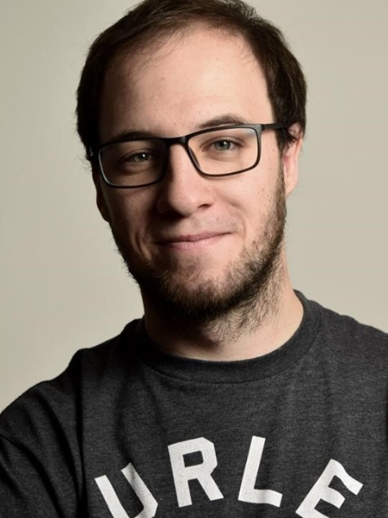
Ing. Daniel Bím, Ph.D. (nar. 1989), absolvoval inženýrské studium v oboru organické chemie na Vysoké škole chemicko-technologické v Praze. Doktorský program následně vystudoval v oblasti teoretické chemie na Přírodovědecké fakultě Univerzity Karlovy.
Výzkum v oblasti metaloenzymů probíhal po dobu posledních čtyřech let pod vedením Lubomíra Rulíška z Ústavu organické chemie a biochemie AV ČR a Martina Srnce z Ústavu fyzikální chemie J. Heyrovského.
„Složité organické molekuly jsou často vyráběny náročnými několikastupňovými syntetickými postupy. Oproti tomu přímé nahrazení vazeb mezi uhlíkem a vodíkem v jednodušších organických látkách představuje důležitý koncept, jak připravovat komplexní sloučeniny efektivněji a šetrněji k životnímu prostředí,“ vysvětluje Daniel Bím.
Jeho výzkum tak může nalézt uplatnění v celé řadě aplikací, především pak v chemickém či farmaceutickém průmyslu při návrhu nových katalyzátorů reakcí s přenosem atomu vodíku.
Daniel Bím za svůj výzkum obdržel v roce 2018 cenu Jean-Marie Lehna za chemii.
Nyní v rámci postdoktorandského studia na oddělení chemie a biochemie na Kalifornské univerzitě v Los Angeles pracuje Daniel Bím na návrhu nepřírodních metaloenzymů s konkrétními vlastnostmi pro určené aplikace.
„Udělení prestižní ceny Česká hlava – Doctorandus je nesmírnou poctou. Teoretická chemie je často podceňovanou disciplínou, a o to více cenu považuji za ohromný úspěch a odměnu za tvrdou práci v posledních letech. Hlasů odborné poroty si velice vážím a utvrzují mě v tom, že náš výzkum má smysl,“ uvádí čerstvý laureát.

Kontakt a další informace:
Daniel Jakeš, oddělení PR‚ ÚFCH JH, e-mail: daniel.jakes@jh-inst.cas.cz, tel.: 739 058 416
Dušan Brinzanik, Komunikace, ÚOCHB, dusan.brinzanik@uochb.cas.cz, tel.: 731 609 271
Daniel Bím, e-mail: dbim.chem@gmail.com

